1、咖啡行业历史背景及现状分析
咖啡――世界三大饮料之一，一个西方的舶来品，在中国确是家喻户晓，有着极为深远的历时背景和现实意义。咖啡、西餐的真正兴起，应该是从２０世纪９０年代末开始的。其发展速度之快，在短短十来年时间内，达到了前所未有的行业繁荣。现在随着改革开放经济蓬勃的发展，有着大批的外商和白领长期处在高节奏、高效率的工作和生活加之于受西方文化的种种因素，造成了这个咖啡销量不断上升。故咖啡消费主要群体也就是外商、白领、旅游者和居家百姓。 2003年的调查表明：咖啡终端销售市场一依次为：咖啡及西式快餐连锁店、星级酒店、西餐厅。其中咖啡馆及西式快餐连锁店主要由上岛咖啡、星巴克咖啡、真锅咖啡，麦当劳、必胜客，这些连锁店平均每月销量在21.18吨，占30.18％，其次星级酒店每月平均销量在16.47吨，占23.47％，西餐厅平均每月销量13.53吨，占19.28％。随着时代的发展和人们生活理念的进一步改变，咖啡业也在以一种迅猛的速度发展。
2、企业说明----大学生群体分析 年龄：18—25
特点：在中国，大部分大学生经济来源主要来自于父母，他们拥有较高的知识文化水平，有区别于其他群体独有的价值观。他们追奇求新，尊重个性，紧跟潮流，渴望独立，寻求刺激，却又带有些许怀旧，希望获得成就感、归属感和安全感。
价格定位
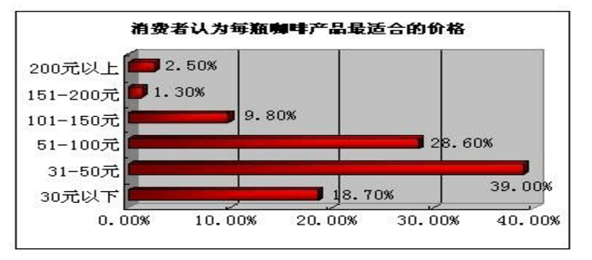
精准企划在做咖啡产品价格测试时并没有界定每瓶咖啡的容量，目的就是要了解消费者认为每瓶咖啡产品最适合的价格定位是在哪个价格区间，从而为咖啡产品的价格定位提供消费者需求的数据支持。 调查结果显示，消费者认为每瓶咖啡价格在31-50元的选择比率最高,达到39.0%；其次是认为每瓶咖啡的价格在51-100元最适合的比率为28.6%；选择在30元以下的占18.7%；认为每瓶咖啡的价格在101-150元的消费者选择比率为9.8%；选择其它价格区间的消费者比率很少。从调查数据中我们可以得出，消费者认为每瓶咖啡价格定在31-100元之间都是适合的。该项消费者需求的调研数据是咖啡生产企业为每瓶咖啡产品进行价格定位的重要依据。
18-25岁消费者认为每瓶咖啡产品最合适的价格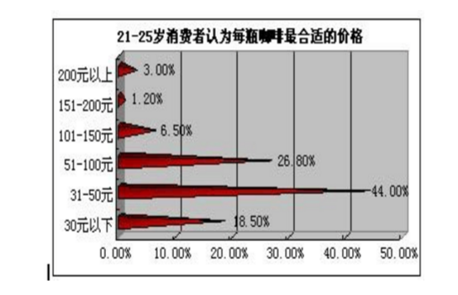
在18-25岁的消费者中，有44.0%的比率认为每瓶咖啡的价格定在31-50元之间是最适合的；认为每瓶咖啡价格定在51-100元最适合的消费者比率为26.8%；认为每瓶咖啡价格定在30元以下最适合的消费者比率为18.5%；其它价格区间的消费者选择较少。 收入越高的消费者对咖啡产品价格的接受程度相对也越高。 价格定位符合消费者需求才是硬道理
不管是咖啡产品还是其它产品，价格定位的正确方式是根据消费者对该类产品的价格接受程度来定价。比如每瓶咖啡定价多少钱的策略是要先了解消费者认为每瓶咖啡最适合的价格，再根据消费者对每瓶咖啡价格的接受程度来确定每瓶咖啡的容量；而不是根据每瓶咖啡产品的容量来决定产品的价格。咖啡产品的价格定位既不是越高越好，也不是越低越好。价格定位只有符合消费者需求才是硬道理。 3、部门设置与职责 3.1 店长：
- 负责咖啡厅成败责任的经营者。
- 对外为咖啡厅的代表人。
- 参与营业活动的执行者。
- 甄选、训练、激励咖啡厅人员的领导者。 5. 维持咖啡厅营运正常运作的管理者。 6. 了解顾客与竞争者动向的信息收集者。 7. 传递总部和分店之间信息的传播者。 8. 推动组织学习与知识管理的教练。 9. 解决咖啡厅危机与人员冲突的问题处理者。 10. 寻求市场机会与创新的企业家。
- 3.2 行政人事部 负责人：
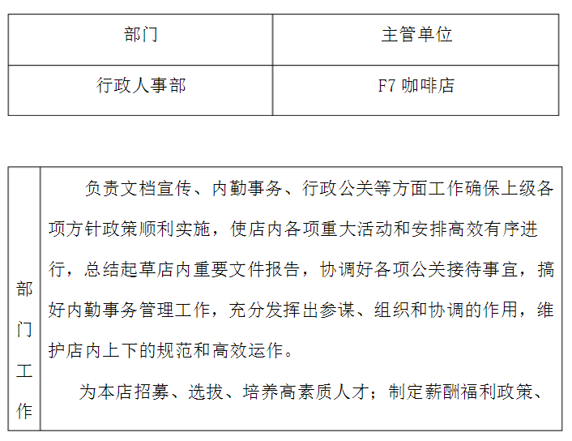
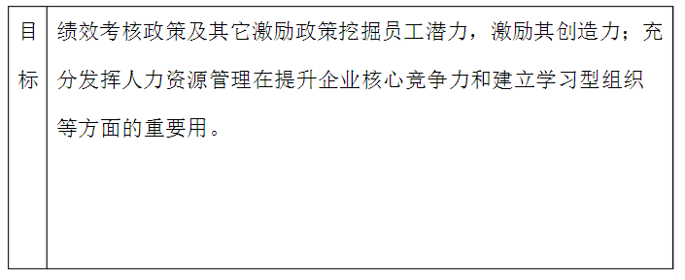
活动：安排在校艺术设计等专业大学生来做兼职，每周五晚安排一名绘画专业的学生给客人免费画肖像；每周六晚安排钢琴、小提琴演奏；每周日晚安排业余模特走秀。薪水按小时计算。
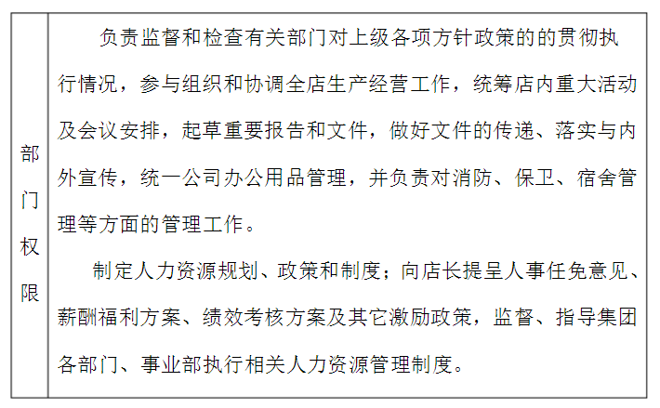
F7咖啡店设有：
店长1名；
行政人事部：正、副部长各1名，档案管理员1名； 财会部：部长1名，会计1名，收银员1名； 市场部：部长1名，成员3名；
采购部：设部长1名，采购人员若干，记录员2名 ； 酒水服务部：部长1名，服务员4名，调酒师2名，点心饮品师傅若干；

部门工作职责 | 负责程度 | 工作标准
按时优质做好文件、总结资料的起草，及时做好重要会议的组织工作 | 全责 | 起草文件资料及时优质，会议活动协调有效。做好每次会议的会议记录
做好档案、文件资料、报刊读物的管理工作，并统一对办公用品、各类新张和复印机等的管理 | 全责 | 准确、规范、高校，严格按照文件运作及档案管理的要求开展工作。人员到职与离职的相关办理仔细严谨。
员工请假，调休假作业，出勤状况，稽查，统计作业，员工考勤。督导并薪资核算。 | 全责 | 面对工作人员和管理层进行公平公正的考核，为现金等奖励制度提供平局。
制定招聘、选拔程序，各类人士资料的汇总，建档及管理，员工档案资料管理。 | 部分 | 招聘渠道广泛。人员需求达成率高，计划合理，组织得当，把关严格。
适时制定、调整薪酬福利方案及其他激励政策，审查、发放各职能部分、事业部及优选分公司工资，并对出现的问题进行调查、处理。 | 全责 | 计时工资制:  不同类型的工作人员时间上的薪酬不同：采用此制度比较灵活，可以准确地记录各个工作人员的工作时间，准确地计算出职工的工资。
做好咖啡屋每次招待知名人士的经验记录，以便下次招待借鉴。 | 部分 | 用心
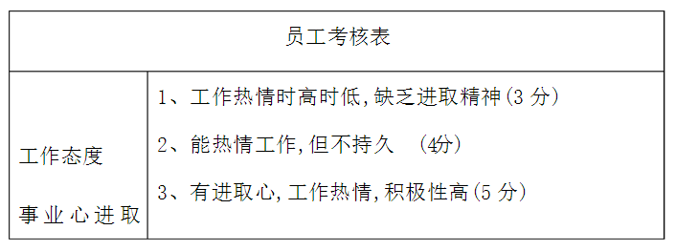
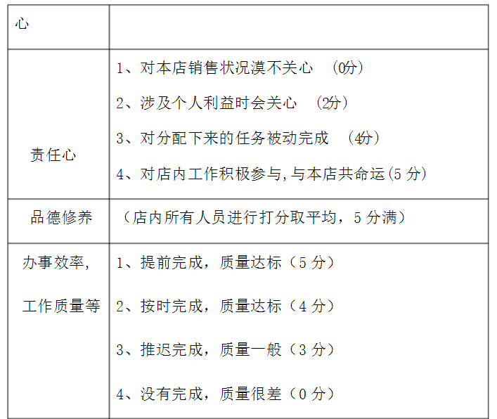
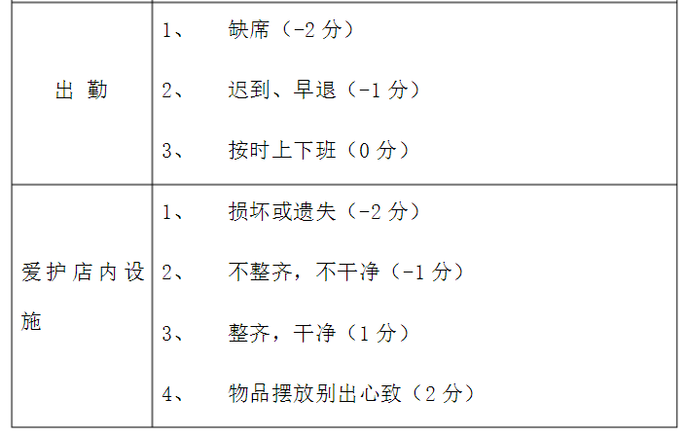
月度与季度的评价工作，在下一评价期间开始的第一个星期之内完成，由行政人事部统一发放评价表。年终评价工作在12月最后一个星期与次年1月的第一个星期之内完成。评价表由员工自己独立完成填写,应在规定的日期内上交。评价表由行政人事部与全体员工参与评价.每名参与者填写一份评价表，按照不同权重计算得到一个分数，将得分先按上级、同事、下级、自我评价分类算出平均分，然后按上面提到的不同层次人员比例计算出最终得分，按照最终得分确定评价等级。评价结果与奖金、激励制度挂钩，被评价者如果对评价结果不满，可以在接到结果之日起一周内向行政人事部提出投诉，逾期不提出异议视为同意。
奖励制度：根据员工考核总分进行奖励(半年实行一次奖励)。
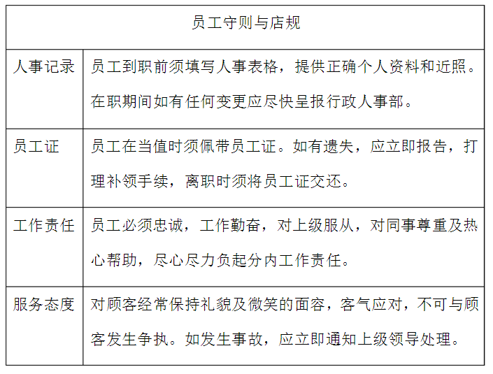
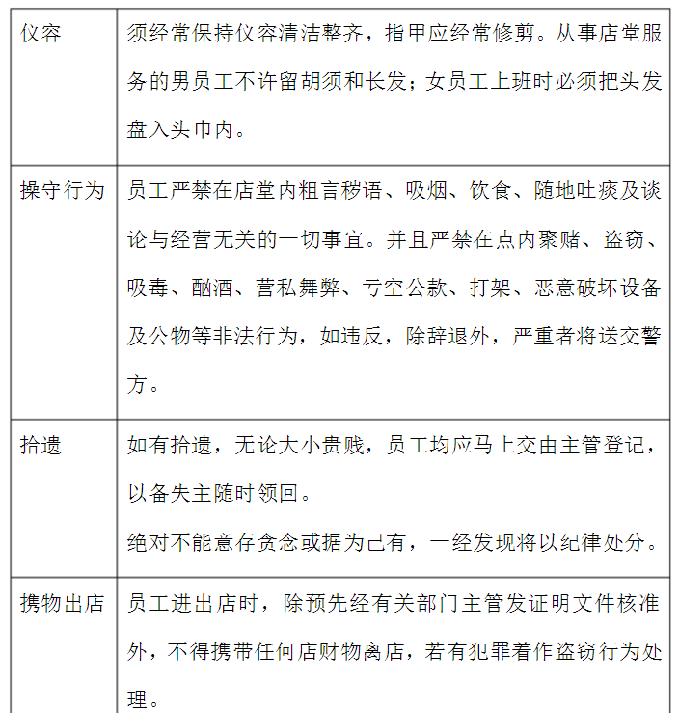
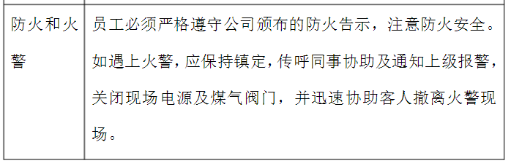
我们确定云山水榭咖啡屋主推产品为原味、咖啡冰、特浓，并加大宣传力度。同时目标消费群将集中在月消费水平超过500元的大学生。
（1）店铺个性分析,优势：据在高校的市场抽样调查，云山水榭咖啡屋在高校中拥有一定的知名度，广告语“味道好极了”着重于其功能定位，在追奇求新的大学生消费群中占有一席之地。 分析：首先，根据我们的市场调查，在咖啡屋里除了“提神”这一功效外，大部分人在这里还感觉到了“休闲”。“休闲”不仅是一种生活态度，更是生活追求。面对眼花缭乱的大千世界，面对生活节奏不断加速的大背景，大学生有一种身心能够得到歇息的渴望，而云山水榭咖啡屋正是给消费者提供了这样的场所。
（2）活动具体实施
1. 活动时间：2010-06-1——2010-06-30 2. 活动主题：同你的朋友来这里邂逅
广告语：亚当与夏娃的相遇，如生活与咖啡的邂逅般美丽。 3. 活动内容：在所有校园内的宣传栏上张贴POP宣传画，注明主题和广告语
4. 活动方式：1）消费满XX元钱，可送一张积分卡，积满X分 送一杯XX口味的咖啡
2）选择XX口味的咖啡送精美礼品一份
5.活动目的：入客数增加20%，让广大学生了解云山水榭咖啡屋，扩大咖啡屋的知名度，树立完整的形象。 6.其他宣传形式的配合
A制定DM和优惠券发放给周围高校的大学生，吸引顾客认识和接受
B网络广告：校园网，flash制作，表现咖啡屋的饮用场景，将休闲和舒适的环境融入其中，营造活动氛围（网络点击链接云山水榭咖啡屋网址，注册，加入云山水榭咖啡屋俱乐部，获得优惠券）
C广播广告：宣传云山水榭咖啡屋里的产品，让大学生更了解我们的情况。
D校园电视传媒：系列广告片宣传（播放频次、什么时间播放、是否集中在受众的“空闲”时间、效果测试） （3）各阶段费用预算
1.POP费用：100张*X元=XXXX元 2.优惠券印刷费：XXXX元
3.送顾客咖啡成本：成本（X元）*入客数*送比数（3%）= XXXX元
3.4 采购部 负责人：
采购部是咖啡冷饮屋的重要组成部分,是隶属于财务总监的下属部门。负责咖啡冷饮屋所有食品原料和经营物品的采购、验收与进出物品的记录等工作。采购部对原料物品质量和价格的把关直接影响到整个咖啡冷食屋的经营效益。
采购部人员设置及职称
人员设置：采购业务主管1名，采购员若干名，记录员2名 主要职能：
部长：采购业务主管，作为采购部的直接领导人，必须很好的掌握市场信息，开拓新货源，优化进货渠道，降低采购费用。会同库管部、会计部确定合理物资采购量，及时了解存货情况，进行合理采购。并且要详细对待购物品的待购数量进行预测记录,作出价格预算，并将所需款项向咖啡冷食屋财务部汇报以取得采购经费。此外，采购业务主管有责任管理好本部人员的工作,同时加强本部与其他各部门的沟通工作.。
采购员：采购员主要负责外出采购，包括进行市场调查，选择、评审、管理供应商，建立供应商档案，与供应商进行谈价，签订买卖合同并负责货品在运输过程中的安全，以及采购过程中的退、换货工作。
记录员：2名记录员要分别负责记录采购部货物和资金的进出情况，记录员必须详细记录货物的名称、规格、数量、进货日期、采购经费、支出数目、余额等，以便月末进行核查。
采购工作流程 ：
采购业务主管根据当月的库存拟定采购清单上报，在接到批示的采购清单后，由采购业务主管负责对待购物品的数量和价格作出预算，并将预算款单递交财政部申请购物经费，并由记录员记录在当月收支单上, 供月末核查, 采购经费将交给采购员外出采购货物，货物采购完成后，由本部门对货物进行验收盘点并详细记录。
采购部的管辖范围
（1）采购部所属员工。
（2）采购部所属办公场所区及卫生责任区。 （3）采购部办公用具、车辆、设备设施。
3.5 财务部 负责人：
财务状况分析
1．初始阶段的成本主要是：场地租赁费用（3万），餐饮卫生许可等证件的申领费用，场地装修费用（5000），厨房用具购置费用，基本设施费用（5000）等
2．运营阶段的成本主要包括：员工工资，物料采购费用，场地租赁费用，税，水电燃料费，固定资本，折旧费，杂项开支等。
据计算可初步得出餐厅开业启动资金约需12600元（场地租赁费用5000元，餐饮卫生许可等证件的申领费用600元，场地装修费用2400元，厨房用具购置费用1000元，基本设施费用等2600元）。资金可有父母提供80%，自己积蓄20%。
4．每日经营财务预算及分析
据预算分析及调查，可初步确定市场容量，也可以看出每杯31-100元之间的价格最为合适，因此可大致估算出每日总营业额约2000元，收益率70%，毛利润1400元。由此可计算出投资回收期约为一个月。
收入： | 6月 | 7月 | 8月
咖啡平均价格（元/杯） | 40 | 40 | 40
咖啡销售量（杯） | 1500 | 1705 | 1860
销售收入（元） | 60000 | 68200 | 74400
资本金（元） | 18000 | 20460 | 22320
总给（元） | 78000 | 88660 | 96720
A:(元) | 263380

支出： | 6月 | 7月 | 8月
税（元） | 100 | 1000 | 1000
员工工资（元） | 800 | 800 | 800
电话费（元） | 300 | 280 | 260
差旅费（元） | 300 | 260 | 220
其他费用（元） | 200 | 200 | 200
合计（元） | 2600 | 2540 | 2480
B:(元) | 7620
总现金流量C=A+B（元） | 271000
三个月累计现金流量D(元) | 271000
一般问题所采取的行动：
顾客稀少销售额降低，作出相应价格调整，深入市场，加大宣传力度。若出现竞争者且用不正当手段拉拢顾客，则利用高质量，高效率守信，价格低面对挑战，尊重经商道德，净化市场。
3.6 酒水服务部 负责人：
酒水服务部是咖啡冷饮屋的重要组成部分,它的目标是向顾客提供以咖啡，冷饮，糕点和各种饮料为代表的有形产品,并提供顾客需要的、恰到好处的软性服务,开源节流,为咖啡冷饮屋建造良好的公众形象。
人员设置及主要职责
人员设置:设部长1名,服务员,糕点饮品师傅若干。 主要职责分工: 部长:
1、全面主持本部工作,配合店长安排，协调各部门工作，确保当日任务顺利完成。
2、确保咖啡，冷饮，糕点和酒水的正常供应，审核采购计划,统筹策划和确定采购内容，检查购进酒水食品的质量,对酒水食品的采购要求和质量有领导责任。
3、对服务员和糕点饮品师傅的业务培训工作。对刚招收的服务员进行基本素质培训，开展文明礼貌教育。并定时给店内员工进行素质培训，对糕点饮品师傅进行业务培训，鼓励他们有新花样，新创意。
服务员:
1、迎接客人,引客入座,招待客人。
2、供应酒水食品,为客人提供热情优质服务，引领客人结帐。 3、清理台面,做好卫生工作，按规定开启单据,保留好以做核查。
4、客人有其他合理要求时，要热情服务，尽量给予满足。当遇到不合理要求时，要礼貌在先，沉着冷静，并及时报告上级负责人。 糕点饮品师傅:
负责各种点心饮品的设计及制作，不断创新研制新品种。 本部要求：
1、所招服务员基本素质必须过硬，要有耐心，热情，善于和人打交道，能用英语进行基本对话，一批服务员中必须有一个英语口语好的，方便和留学生等外国顾客交流。
2、服务员要统一服装，要有良好的精神面貌，体现出当代青年的活力和朝气。
3、糕点饮品师傅必须要专业，富有创造力，这是咖啡冷饮屋生存的源泉。 本部宗旨：
有限进餐，无限服务。文明礼貌，热情待人。厨艺高超，乐于创新。开源节流，财源广进。

